Họ và tên: Đinh Khắc Hoạt

Lớp: CNTT - 3

Mã sinh viên: 20200184

**Bài tập về nhà**

Môn: Lập trình .NET

**1. Đề bài**

**Bài 1.** Tính s =2 + 4 +…..+n (n nguyên dương từ bàn phím)

**Bài 2**. Tính s =1 + 1/2 +….+1/n ( n nguyên dương nhập từ bàn phím)

**Bài 3.** Kiểm tra số một số nguyên có phải là nguyên tố hay không?

**Bài 4.** Nhập vào 3 số, kiểm tra xem  3 số đó có phải là chiều dài 3 cạnh của một tam giác hay không? Là tam giác gì.

**Bài 5.** Nhập vào n, hiển thị chuỗi Fibonacy n số. ( 0 1 1 2 3 5 8....)

**2. Code**

using System;

namespace Bai_2_NET

{

class Program

{

static void Main(String[] args)

{

menu();

while (true)

{

int option;

Console.Write("Select an option: ");

option = int.Parse(Console.ReadLine());

if (option == 0) break;

switch (option)

{

case 1: //Bài 1: tính s = 2 + 4 + 6 + ... + n

Console.Write("Nhap so n: ");

int n = Convert.ToInt32(Console.ReadLine());

bai1(n);

break;

case 2://Bài 2: tính s = 1 + 1/2 + ... + 1/n

Console.Write("Nhap so a: ");

int a = Convert.ToInt32(Console.ReadLine());

bai2(a);

break;

case 3://Bài 3: Kiểm tra một số nguyên có phải là nguyên tố hay không?

Console.Write("Nhap so b: ");

int b = Convert.ToInt32(Console.ReadLine());

kiemTraNguyenTo(b);

break;

case 4:

/*Bài 4: Nhập vào 3 số bất kỳ, kiểm tra xem 3 số đó có phải là chiều dài ba cạnh của một tam giác hay không? Là tam giác gì?*/

Console.Write("Nhap so thu nhat: ");

int s1 = Convert.ToInt32(Console.ReadLine());

Console.Write("Nhap so thu hai: ");

int s2 = Convert.ToInt32(Console.ReadLine());

Console.Write("Nhap so thu ba: ");

int s3 = Convert.ToInt32(Console.ReadLine());

kiemTraTamGiac(s1, s2, s3);

break;

case 5:

//Bài 5: Nhập vào n, hiển thị chuỗi Fibonacy n số. (0 1 1 2 3 5 8 ...)

int number = 0, numberOfElement;

Console.Write("Nhao vao so phan tu day Fibonacci muon in: ");

numberOfElement = Convert.ToInt32(Console.ReadLine());

Console.Write("Day Fibonacci: ");

for (int i = 0; i < numberOfElement; i++)

{

Console.WriteLine(InFibonacci(number) + " ");

number++;

}

break;

}

}

Console.ReadKey();

}

// Bài 1:

static void bai1(int n)

{

int sum = 0;

for (int i = 2; i <= n; i += 2)

{

if (i == 2)

{

Console.Write("");

}

Console.Write(" + {0}",i);

sum += i;

}

Console.WriteLine(" = " + sum);

}

// Bài 2:

static void bai2(int a)

{

double sum = 0;

for (int i = 1; i <= a; i++)

{

Console.Write(" + 1/{0}", i);

sum += 1.0 / i;

}

Console.WriteLine(" = " + Math.Round(sum, 2));

}

// Bài 3:

static void kiemTraNguyenTo(int b)

{

bool soNguyenTo = true;

if (b < 2)

{

soNguyenTo = false;

}

for (int i = 2; i < Math.Sqrt(b); i++)

{

if(b % i == 0)

{

soNguyenTo = false;

break;

}

}

if (soNguyenTo)

{

Console.WriteLine($"{b} la so nguyen to");

}

else

{

Console.WriteLine($"{b} khong la so nguyen to");

}

}

// Bài 4:

static void kiemTraTamGiac(double a, double b, double c)

{

// Kiểm tra xem ba cạch có phải là ba cạnh của một tam giác hay không

if (a + b > c && a + c > b && c + b > a)

{

// Điều kiện tam giác vuông (định lý pitago)

if (a * a == b * b + c * c || b * b == a * a + c * c || c * c == a * a + b *b)

{

Console.WriteLine("Tam giac vuong");

}

// Điều kiện tam giác đều là có ba cạnh bằng nhau

else if (a == b && b == c)

{

Console.WriteLine("Tam giac deu");

}

// Điều kiện tam giác cân là có 2 cạnh bằng nhau

else if (b == c || a == b || a == c)

{

Console.WriteLine("Tam giac can");

}

// Điều kiện tam giác tù là có một góc lớn hơn 90 độ

else if (a * a > b * b + c * c || b * b > a * a + c * c || c * c > a * a + b*b)

{

Console.WriteLine("Tam giac tu");

}

else

{

Console.WriteLine("Tam giac nhon");

}

}

else

{

Console.WriteLine("Khong phai ba canh cua tam giac");

}

}

// Bài 5: Đệ quy

static int InFibonacci(int num)

{

if (num == 0)

return 0;

else if (num == 1)

return 1;

else

return (InFibonacci(num - 1) + InFibonacci(num - 2));

}

static void menu()

{

Console.Write("----------Menu---------\n" +

"1. Tinh tong S = 2 + 4 + ... + n\n"+

"2. Tinh tong S = 1 + 1/2 + ... + 1/n\n" +

"3. Kiem tra so nguyen to\n" +

"4. Kiem tra 3 so bat ki co tao thanh mot tam giac\n" +

"5. In day Fibonacci gom n phan tu (n nhap tu ban phim)\n" +

"Press 0 to exit\n");

}

}

}

**3. Kết quả**

Bài 1:

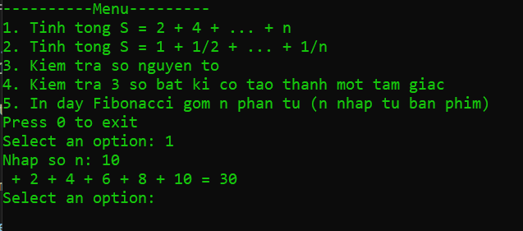

Bài 2:

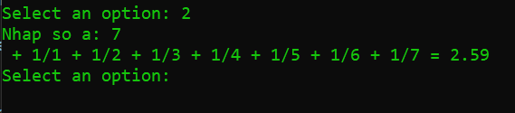

Bài 3:

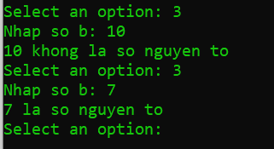

Bài 4:

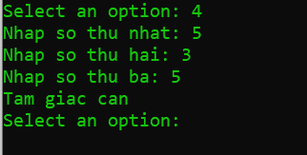

Bài 5:

